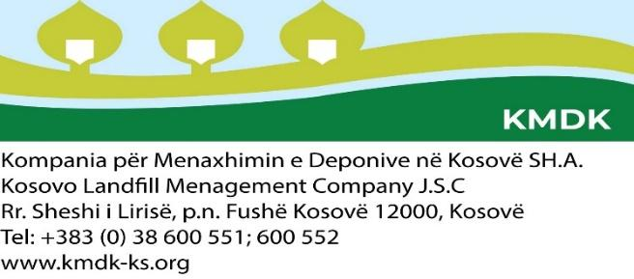

**KOMPANIJA ZA UPRAVLJANJE DEPONIJAMA NA KOSOVU d.d.**

Na osnovu Zakona br. 03/L-087 za javna preduzeća, Zakon br. 03/L-212 o radu, konkretno član 8, na osnovu Administrativnog uputstva (MPMS) br. 07/2017 za regulisanje postupaka konkurencije u javnom sektoru, Uredbe br. 23/2020 o procedurama zapošljavanja, organizacionoj strukturi, kategorizaciji i opisu radnih mesta u KUDK d.d. na osnovu Uredbe br. 27/2023 za izmenu i dopunu, na osnovu Odluke glavnog izvršnog direktora KUDK d.d. broj 31/2024 od 14.03.2024. protokola 02-10/31 KUDK d.d. saopštava:

**JAVNI KONKURS   
ZA POPUNJAVANJE POSLA**

**Zvanje: Pravni službenik, 1 (jedna) pozicija   
Referentni broj: ZP/KJ-2-2024   
Izvještava: Direktora uprave   
Nivo plate: V nivo   
Radno vreme: 40 sati nedeljno   
Trajanje ugovora: Na određeno (1 godina) sa mogućnošću produženja   
Mesto rada: KUDK d.d.**

**Dužnosti i odgovornosti:**  
-Pruža stručnu pomoć jedinicama i sektorima u okviru Društva u izradi internih normativnih akata;   
-Pruža stručnu pomoć u planiranju, usmeravanju, nadzoru i koordinaciji poslova u pravnoj materiji;   
-Sprovodi odredbe zakona i podzakonskih akata koji se primenjuju na Kosovu, kao i zakonitost različitih službenih akata u skladu sa zakonom;   
-Izrađuje zajedno sa upravom pravilnike i druge akte u okviru Društva;   
-Koordinira sa drugim relevantnim strukturama za aktivnosti koje zahteva njegova oblast delovanja;   
-Radi na stručno-pravnom okončanju predmeta koji su u postupku, po zahtevima ID, KS, i DA; -Pomaže u istraživanju i analizi konkretnih pitanja koja zahtevaju poseban izveštaj velike osetljivosti poverljive prirode;   
-Pruža pomoć, preporučuje i savetuje o pravnim pitanjima;   
-Po ovlašćenju ID zastupa društvo u sudskim sporovima i priprema razne podneske za sud (tužbe, odgovore na tužbe, žalbe, prigovore i sl.);   
-Obavlja i druge dodatne poslove u skladu sa važećim zakonima koji se odnose na postavljeno radno mesto;   
-On je odgovoran DA za svoj rad.

**Kvalifikacije i radno iskustvo:**-fakultetska diploma Pravnog fakulteta, poželjno pravosudni ispit;   
-Najmanje dve godine radnog iskustva, poželjno na poslovima sudskog zastupanja ili drugog pravnog posla.  **Ključne veštine:**-Dobre komunikacijske vještine;   
-Dobro poznavanje rada na računaru, Microsoft Office, Pover Point i Internet;  
-Za poznavanje jednog od službenih jezika na Kosovu, poželjno je poznavanje engleskog jezika. **Konkursna procedura:**Zainteresovani kandidati mogu dobiti zvaničan formular u kancelariji za ljudske resurse KUDK d.d. ili ga preuzeti sa sajta na adresi: <https://kmdk-ks.org/>.

Dokumentacija se može predati u štampanoj formi kancelariji za ljudske resurse na adresi: Rruga Sheshi i Lirise p.n., 12000 Kosovo Polje (bivši objekat NP „Trainkos“), Tel: 038/ 600 – 552, ili putem Emaila: kmdkpunesime@gmail.com

Kandidati koji konkurišu moraju da unesu tačnu adresu, kontakt telefon i mejl adresu. Samo odabrani kandidati će biti pozvani na dalje procedure zapošljavanja.

**Potrebna dokumentacija:**-Aplikacija;   
-Cv;  
-Diploma;   
-Sertifikati o kvalifikacijama i obuci;   
-Dokaz o radnom iskustvu, kao i drugi dokazi na osnovu kvalifikacija i veština;   
-Uvjerenje nadležnog suda da se ne vodi krivični postupak i da nije osuđivan za krivično djelo (ne starije od 6 (šest) meseci od dana izdavanja).   
**Napomena:** *Prijave poslate poštom, koje su otisnute na poštanski žig poslednjeg dana roka za prijavu, smatraće se validnim i biće uzete u obzir ako stignu u roku od tri (3) dana. Prijave koje pristignu nakon ovog roka i one koje nisu kompletirane sa odgovarajućom dokumentacijom neće se razmatrati.*   
  
Rok za prijavu je 15 dana od dana objavljivanja Eksternog konkursa u novinama/elektronskim platformama i sajtovima KUDK d.d., počev od: 15.03.2024. do 29.03.2024. godine, 08:00-16:00 časova.   
  
**Za detaljnije informacije možete se obratiti Službi za ljudske resurse KUDK d.d.**